Oblastní přebor pro Prahu, který se konal 8. 11. 2013 na naší škole
Celkem bojovalo 15 družstev po 5 hráčích
Z naší školy byly 3 družstva:
DS2: Daniel Cucu, Petr Dvorský, Josef Machač, Filip Šafránek, Ondřej Tomek
DZ3: Jakub Hais, Jakub Chabera, Jakub Troníček, Roman Tumpach, Daniel Veidenthaler
DL3: Patrik Aguirre, Martin Petrák, Martin Skalický, Martin Sitar Michal Šístek
Jako pořadatelé: Jindřich Kohout, Dávid Tomčiak, Ivana Procházková, Pavlína Procházková, Filip Navrátil, Martina Jirounková, Veronika Stehnová
1. | Loupači banánů | Gymnázium, Praha 9, Českolipská 373(PRAHA 9 - Prosek, Českolipská 373)
2. | 3. tým | Obchodní akademie, Praha 1, Dušní 7(PRAHA 1, Dušní 7)
3. | Arabská E | Gymnázium, Praha 6, Arabská 14(PRAHA 6, Arabská 14)
4. | 2. tým | Obchodní akademie, Praha 1, Dušní 7(PRAHA 1, Dušní 7)
5. | 1. tým | Obchodní akademie, Praha 1, Dušní 7(PRAHA 1, Dušní 7)
6. | Tuleni | Gymnázium, Praha 9, Českolipská 373(PRAHA 9 - Prosek, Českolipská 373)
7. | Buďánka | Mensa gymnázium, o.p.s. (PRAHA 6 - Řepy, Španielova 1111/19)
8. | Šqwoříci | Střední průmyslová škola dopravní, a.s. (PRAHA 5 - Motol, Plzeňská 102)
9. | Desir Boys- DZ3 | Vyšší odborná škola a Střední průmyslová škola dopravní, Praha 1, Masná 18(PRAHA 1, Masná 18)
10. - 12. | DS2 | Vyšší odborná škola a Střední průmyslová škola dopravní, Praha 1, Masná 18(PRAHA 1, Masná 18)
10. - 12. | Invaginační teorie | Gymnázium, Praha 9, Českolipská 373(PRAHA 9 - Prosek, Českolipská 373)
10. - 12. | Celý had | Základní škola Praha-Radotín(Praha - Radotín, Loučanská 1112/3)
13. | DL3 ELITE | Vyšší odborná škola a Střední průmyslová škola dopravní, Praha 1, Masná 18(PRAHA 1, Masná 18)
14. | A tým | Základní škola Praha-Radotín(Praha - Radotín, Loučanská 1112/3)
15. | Hňupové | Střední průmyslová škola dopravní, a.s.(PRAHA 5 - Motol, Plzeňská 102)

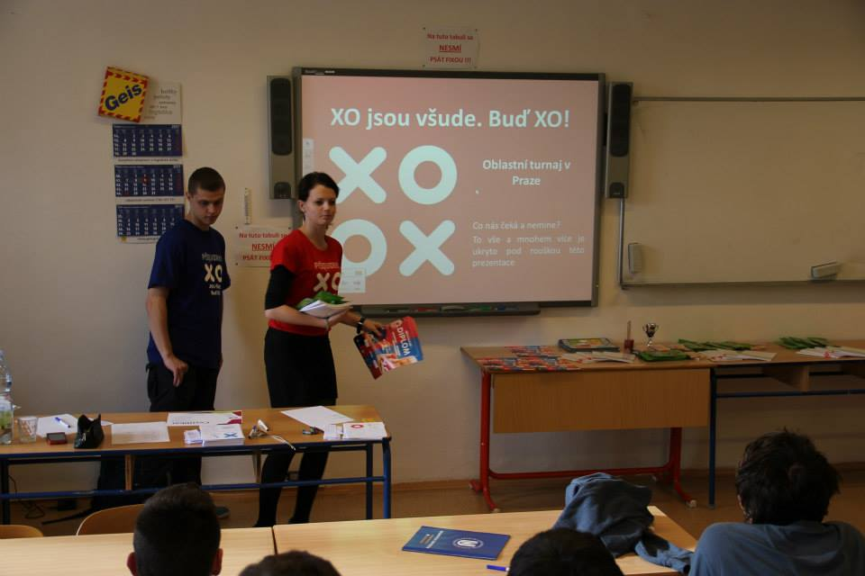
obrázek 1: zahájení turnaje
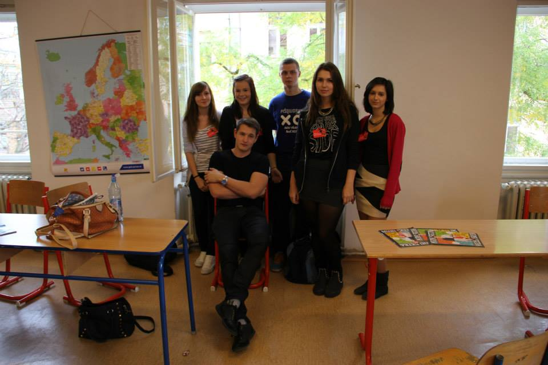
obrázek 2: pořadatelé z naší školy
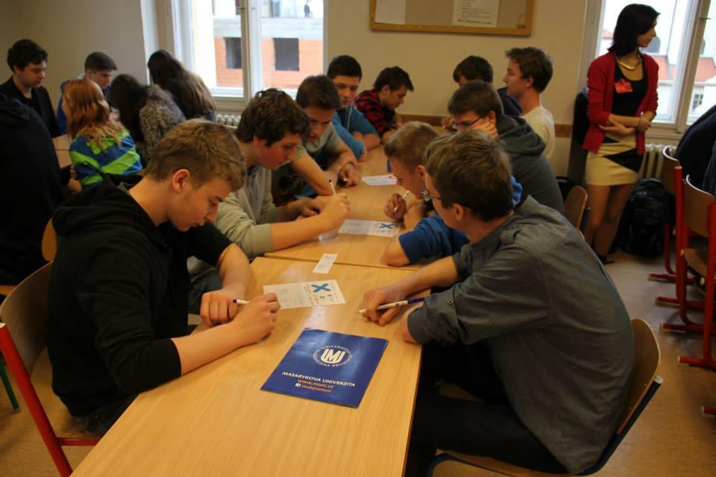
obrázek 3: a hra začala, naše DS2 v akci
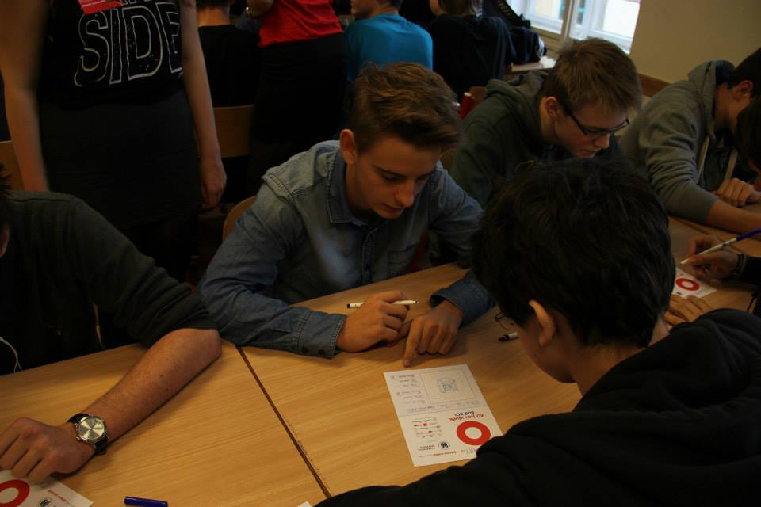
obrázek 4: soustředění, hráči z DL3
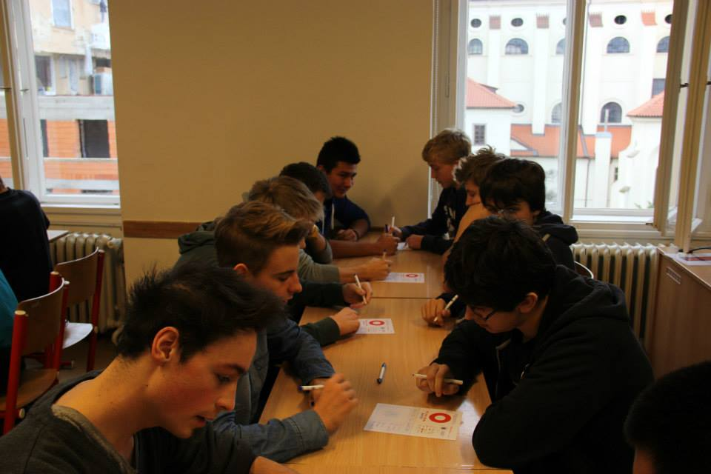
obrázek 5: jak se hraje, každý s každým
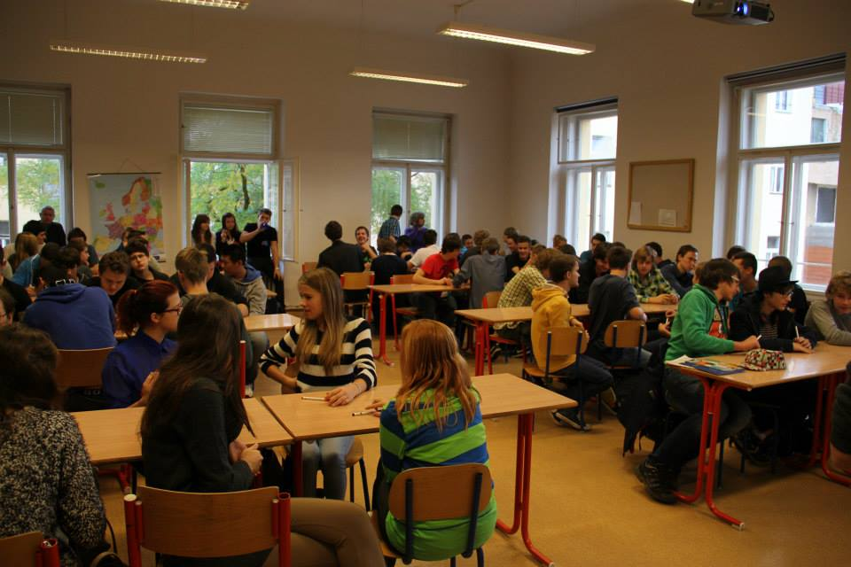
obrázek 6: pohled na 15 družstev, zahájení

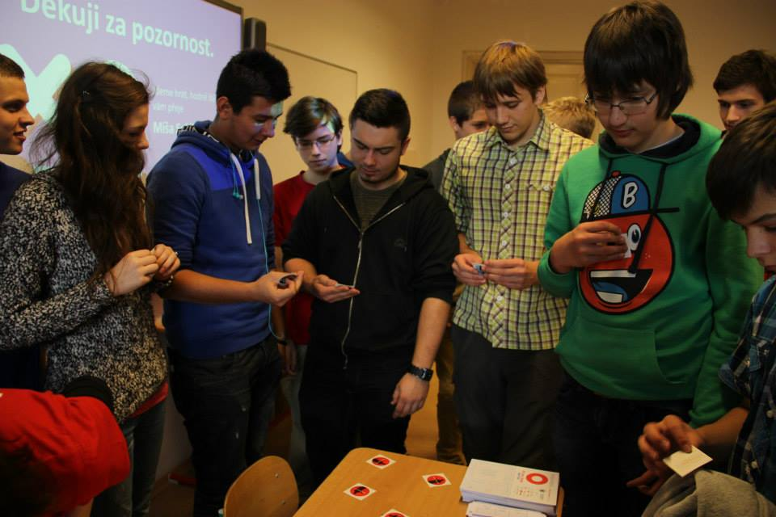
obrázek 7: rozlosování hráčů
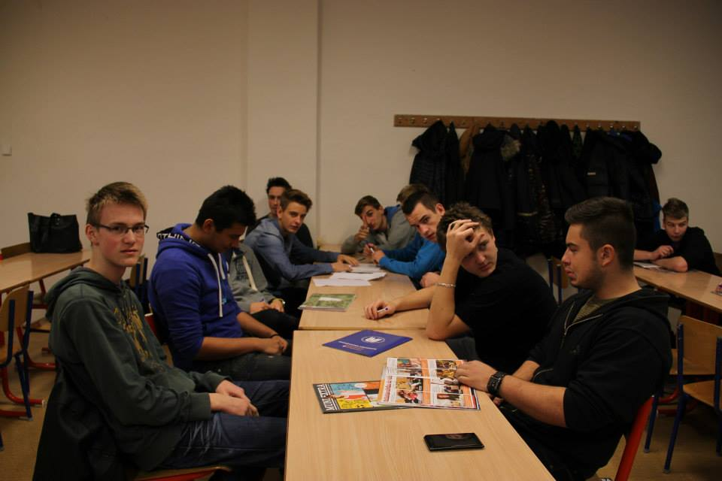
obrázek 8: hráči DL3 a DZ3
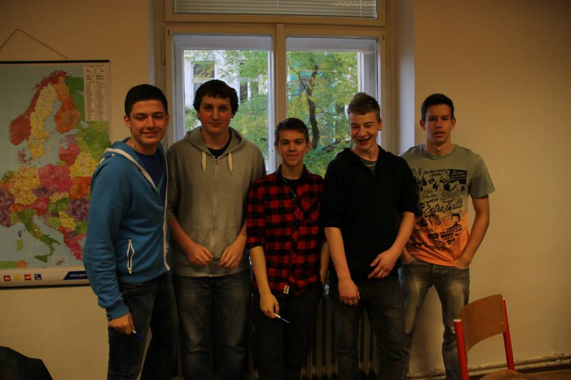
obrázek 9: hráči z DS2

